

Inserir Resolução de Diretoria
Esta funcionalidade descreve os procedimentos necessários para possibilitar o uso de uma resolução de diretoria, por localidade determinada por parâmetro e por período de vigência do débito. A funcionalidade pode ser acessada via Menu de sistema, no caminho: GSAN > Cobrança > Resolução de Diretoria > Inserir Resolução de Diretoria.
Feito isso, o sistema acessa a tela a seguir:

Observação
Informamos que os dados exibidos nas telas a seguir são fictícios, e não retratam informações de clientes.
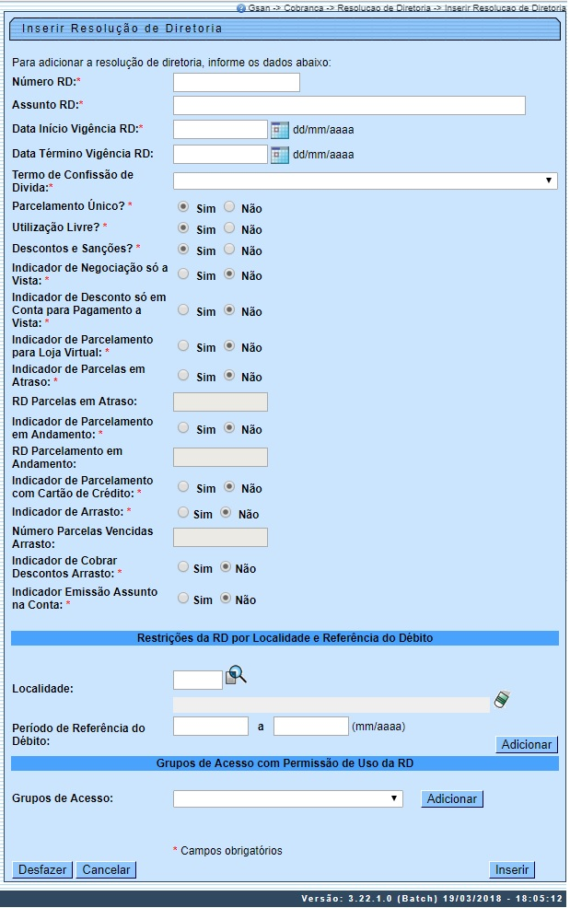
Acima, informe os campos obrigatórios (sinalizados em tela por um asterisco vermelho. Após a inclusão de todos os dados de Inserir Resolução de Diretoria, clique no botão (para detalhes sobre o preenchimento dos campos, clique aqui). Feito isso, o sistema efetua algumas validações.
Ao marcar Sim no campo Indicador de Parcelamento com Cartão de Crédito, o sistema indica ser possível efetuar parcelamento com cartão de crédito através do gateway BRASPAG com o adquirente CIELO, efetuando as respectivas baixas das parcelas via Loja Virtual. A opção de efetuar parcelamento com cartão de crédito está disponível na Loja Virtual para uso privado e restrito ao usuário autorizado a entrar com os dados sensíveis do cartão de forma segura, respeitando as recomendações da certificação PCI (Payment Card Industry).
Já nos quadros Restrições da RD por Localidade e Referência do Débito e Grupos de Acesso com Permissão de Uso da RD é possível limitar a resolução de diretoria quanto a Localidade, Período de Referência do Débito e Grupos de Acesso, clicando no botão . Em seguida, o sistema visualiza a próxima tela:
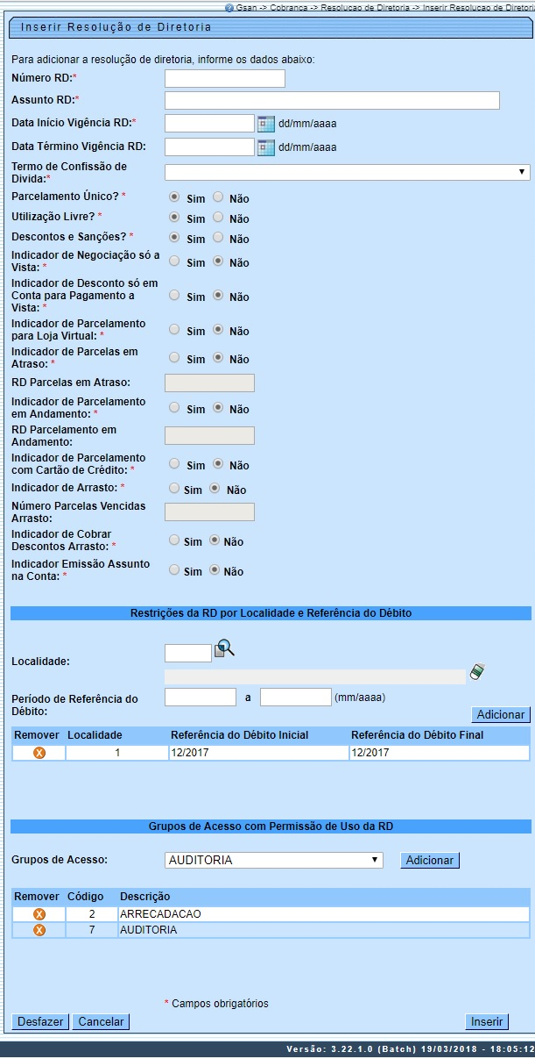

Validações do Sistema
- Validar período de vigência:
  - Caso o término do período informado seja menor ou igual ao início do período informado, o sistema exibe a mensagem: O Término da Vigência deve ser maior que o Início da Vigência e retorna para o passo correspondente no fluxo principal.
- Verificar preenchimento dos campos:
  - Caso o usuário não informe ou selecione o conteúdo de algum campo necessário à inclusão da resolução de diretoria, o sistema exibe a mensagem: Informe «nome do campo que não foi preenchido ou selecionado» e retorna para o passo correspondente no fluxo principal.
- Verificar existência da resolução de diretoria:
  - Caso o número da resolução de diretoria já exista, o sistema exibe a mensagem: Número da RD já existe no cadastro e retorna para o passo 2 do fluxo principal.
  - Verificar sucesso da transação:
    - Caso o código de retorno da operação efetuada no banco de dados seja diferente de zero, o sistema exibe a mensagem conforme o código de retorno; caso contrário, exibe a mensagem: «descrição da resolução de diretoria» inserido com sucesso. Em qualquer caso, retorna para o passo 2 do fluxo principal.
  - Verificar existência de Termo de Confissão de Dívida:
    - Caso não exista dados do termo, o sistema exibe a mensagem: Não existe termo de confissão de divida cadastrado.
  - Verificar existência do Grupo:
    - Caso não exista dados, o sistema exibe a mensagem: Não existe grupo de acesso cadastrado.
  - Verificar localidade já existente na lista:
    - Caso a localidade informada já exista na lista de restrições, o sistema exibe a mensagem: Localidade informada já consta na lista e retorna para o passo correspondente no fluxo principal.
  - Validar referência:
    - Caso a referência esteja inválida, o sistema exibe a mensagem: Referência inválida e retorna para o passo correspondente no Fluxo Principal.
  - Verificar referência final menor que referência inicial:
    - Caso a referência final seja anterior à referência inicial, o sistema exibe a mensagem: Referência Final do Período é anterior à Referência Inicial do Período e retorna para o passo correspondente no fluxo principal.
  - Verificar existência da localidade:
    - Caso o código da localidade não exista, o sistema exibe a mensagem: Localidade inexistente e retorna para o passo correspondente no fluxo principal.

Tela de Sucesso
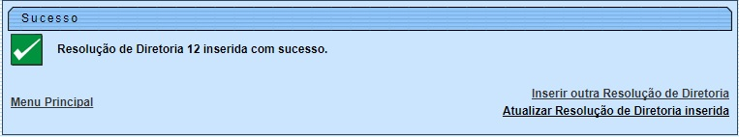

Preenchimento dos Campos
Campo | Orientações para Preenchimento
Número RD | Campo obrigatório - Informe o número da Resolução de Diretoria.
Assunto RD | Campo obrigatório - Informe o assunto a que se refere a Resolução de Diretoria.
Data Inicio Vigência RD | Campo obrigatório - Informe a data de inicio da vigência da Resolução de Diretoria, no formato dd/mm/aaaa (dia, mês, ano), ou clique no botão , link Pesquisar Data - Calendário, para selecionar a data desejada.
Data Término Vigência RD | Informe a data de término de vigência da Resolução de Diretoria, no formato dd/mm/aaaa (dia, mês, ano), ou clique no botão , link Pesquisar Data - Calendário, para selecionar a data desejada.
Termo de Confissão de Divida | Campo obrigatório - Selecione entre as opções disponibilizadas pelo sistema.
Parcelamento Único? | Campo obrigatório - Selecione uma das opções Sim ou Não.
Utilização Livre? | Campo obrigatório - Selecione uma das opções Sim ou Não.
Descontos e Sanções | Campo obrigatório - Selecione uma das opções Sim ou Não.
Indicador de Negociação só a Vista | Campo obrigatório - Selecione uma das opções Sim ou Não.
Indicador de Desconto só em Conta para Pagamento a Vista | Campo obrigatório - Selecione uma das opções Sim ou Não.
Indicador de Parcelamento para Loja Vitual | Campo obrigatório - Selecione uma das opções Sim ou Não.
Indicador de Parcelas em Atraso | Campo obrigatório - Selecione uma das opções Sim ou Não.
RD Parcelas em Atraso | Este campo só ficará disponível se o indicador de parcelas em atraso estiver marcado como Sim.
Indicador de Parcelamento em Andamento | Campo obrigatório - Selecione uma das opções Sim ou Não.
RD Parcelamento em Andamento | Este campo só ficará disponível se o indicador de parcelamento em andamento estiver marcado como Sim.
Indicador de Parcelamento com Cartão de Crédito: | Campo obrigatório - Selecione uma das opções Sim ou Não.
Indicador de Arrasto | Campo obrigatório - Selecione uma das opções Sim ou Não.
Número Parcelas Vencidas Arrasto: | Campo obrigatório - Selecione uma das opções Sim ou Não.
Indicador de Cobrar Descontos Arrasto: | Campo obrigatório - Selecione uma das opções Sim ou Não.
Indicador Emissão Assunto na Conta | Campo obrigatório - Selecione uma das opções Sim ou Não.
Restrições da RD por Localidade e Referência do Débito:
Localidade: | Informe o código da localidade ou clique no botão , link Pesquisar Localidade, para selecionar a localidade desejada.
Período de Referência do Débito: | Informe, no formato MM/AAAA.
Grupos de Acesso com Permissão de Uso da RD
Grupos de Acesso:: | Selecione o grupo de acesso da lista disponibilizada.

Funcionalidade dos Botões
Botão | Descrição da Funcionalidade
 | Ao clicar neste botão, o sistema permite selecionar uma data desejada, no formato dd/mm/aaaa (dia, mês, ano), link Pesquisar Data - Calendário.
 | Ao clicar neste botão, o sistema permite adicionar um item referente a Limitação Geográfica.
 | Ao clicar neste botão, o sistema permite desfazer a última operação realizada.
 | Ao clicar neste botão, o sistema cancela a operação e retornar a tela principal.
 | Ao clicar neste botão, o sistema comanda a inserção dos dados de Resolução de Diretoria.
 | Ao clicar neste botão, o sistema permite limpar o conteúdo dos campos da tela.
 | Ao clicar neste botão, o sistema permite atualizar os dados referente a Limitação Geográfica.
 | Ao clicar neste botão, o sistema permite excluir um item de dados referente a Limitação Geográfica.
 | Ao clicar neste botão, o sistema associa o colaborador com poderes para o uso da funcionalidade.
 | Ao clicar neste botão, o sistema permite consultar um dado nas bases de dados.
 | Ao clicar neste botão, o sistema apaga o conteúdo do campo em exibição.

Referências
Inserir Resolução de Diretoria

Termos Principais
Cobrança
Contrato Parcelamento

Vídeos
Inserir Resolução de Diretoria
Clique aqui para retornar ao Menu Principal do GSAN.

